Report
Transposition of the EU Cross Border Care Directive: are we ready?
Poznań, 25 October 2013

Summary report

Press release of the conference was sent to:
Local mass media (Poznań):
Polska Agencja Prasowa [Polish news agency], Gazeta Wyborcza, Głos Wielkopolski Polska The Times, TVN ( Poznań branch), POLSAT (Poznań), TVP (Poznań branch), Wielkopolska Telewizja Kablowa (WTK), Telewizja ONTV, Rzeczpospolita (Poznań), TV Biznes (Poznań branch), Radio Emaus, Polskie Radio Merkury, Radio Zet (Poznań), Radio AFERA, Welcome to Poznań monthly, Intersenior editors

Polish mass media:
Polska Agencja Prasowa (Poland), Reuters, Newsweek, Wprost, Polityka, Forbes, Puls Biznesu, Radio Zet, Polskie Radio (channel 1, 2, 3), Radio dla Ciebie, Radio Warszawa, Radio Kolor, TOK FM, POLSAT, POLSAT NEWS, Dziennik Gazeta Prawna, Super Express, Fakt, Przekrój, Rzeczpospolita, RMF FM, editors of MURATOR, Żyjmy Dłużej, TVN, TVN24, Telewizja Polska Program 1 [channel 1], Telewizja Polska Program 2 {channel 2]; Interia.pl, Onet.pl, wp.pl portals

Industry journals: Medonet, Rynek Zdrowia, Gazeta Lekarska, Menedżer Zdrowia, Służba Zdrowia, Medexpress, Terapia, Puls Medycyny, Praktyka Lekarska, Ogólnopolski Przegląd Medyczny, Esculap, Medycyna Praktyczna

Journalists attending the conference
- Szymon Kiepel, POLSAT NEWS
- Urszula Klimczak, TVN 24, TVN
- Adrian Półrolniczak, TVN 24, TVN
- Maciej Sawicki, TVP Poznań
- Tomasz Chruściel, TVP Poznań
- Paulina Jęczmionka, Głos Wielkopolski Polska The Times
- Danuta Pawlicka, Medical Tribune
- Rafał Pogrzebny, PAP
- Jacek Butlewski, Radio Merkury
- Piotr Górski, Rzeczpospolita
- Sylwia Sałwacka, Gazeta Wyborcza

Journalists who invited guests to live programs:
- Marta Lasocka, POLSAT
Janusz Boniecki, Vice President of the Polish Hospital Federation was invited to take part in a live program
- Agnieszka Gulczyńska, WTK
Jarosław Fedorowski, President of the Polish Hospital Federation was invited to take part of a live program

Press information on files of the mass media: as at 29.10.2013
- ONET.PL
http://wiadomosci.onet.pl/poznan/federacja-szpitali-niewdrozenie-dyrektywy-zdrowotnej-ue-strata-dla-szpitali/y8mbe
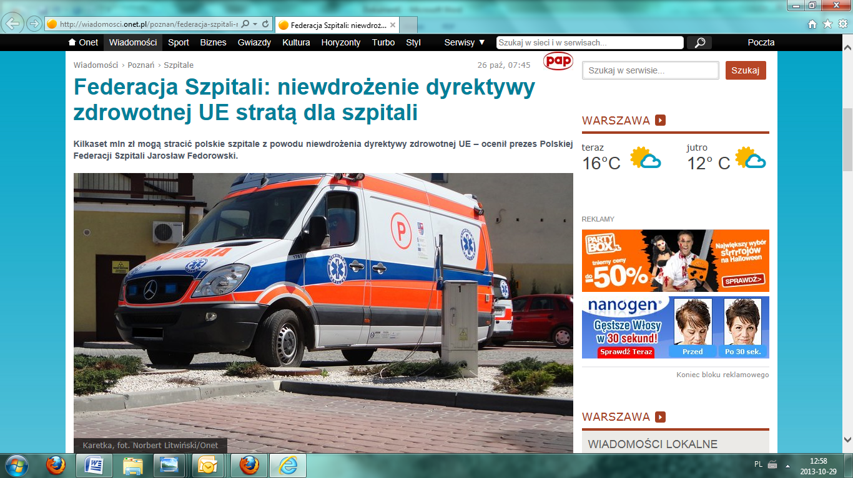

- Rynek Zdrowia
http://www.rynekzdrowia.pl/Finanse-i-zarzadzanie/Federacja-Szpitali-niewdrozenie-dyrektywy-zdrowotnej-UE-strata-dla-szpitali,135250,1.html
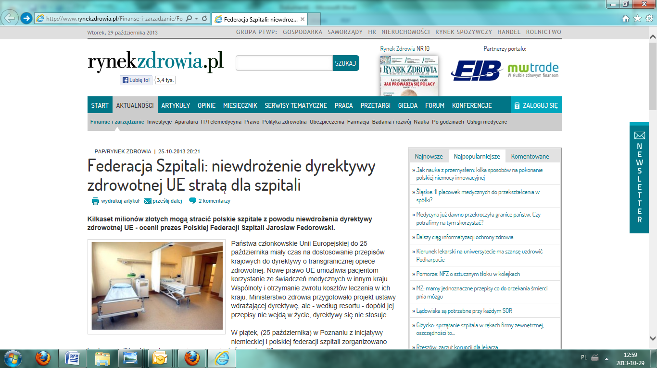

- Money.pl
http://www.money.pl/forum/leczenie-za-granica-nfz-przygotowuje-sie-do-wdrozenia-dyrektywy-ue-t3670236.html
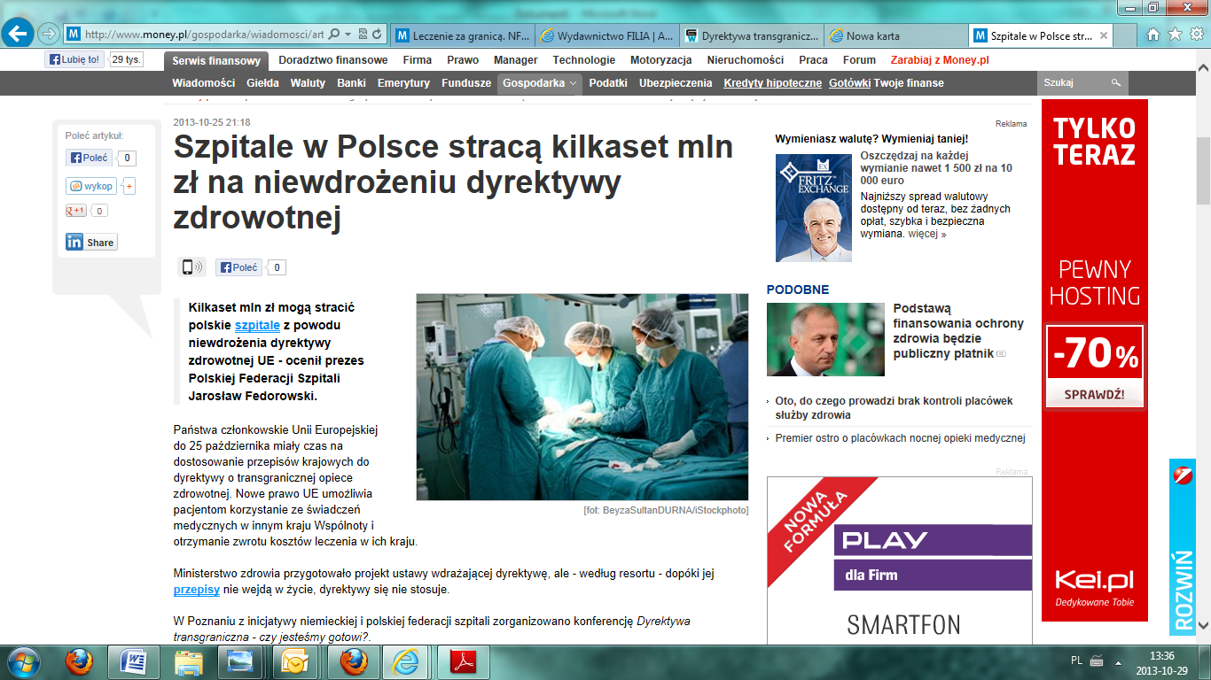

- Głos Wielkopolski
http://www.gloswielkopolski.pl/artykul/1026611,dyrektywa-transgraniczna-ue-mozemy-leczyc-sie-za-granica-przepisy-ue-sa-ale-rzad-zaspal,id,t.html?cookie=1
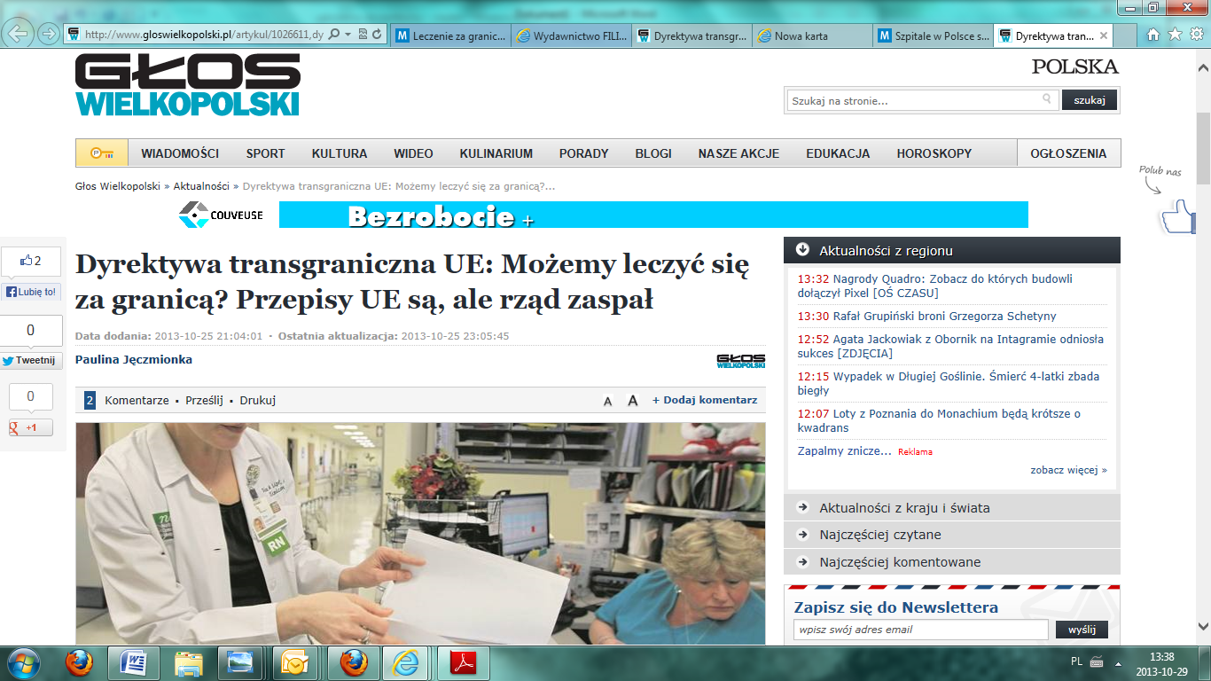

- WTK
http://wtkplay.pl/video-id-7495-poznaniak_wyleczy_sie_w_niemieckim_szpitalu
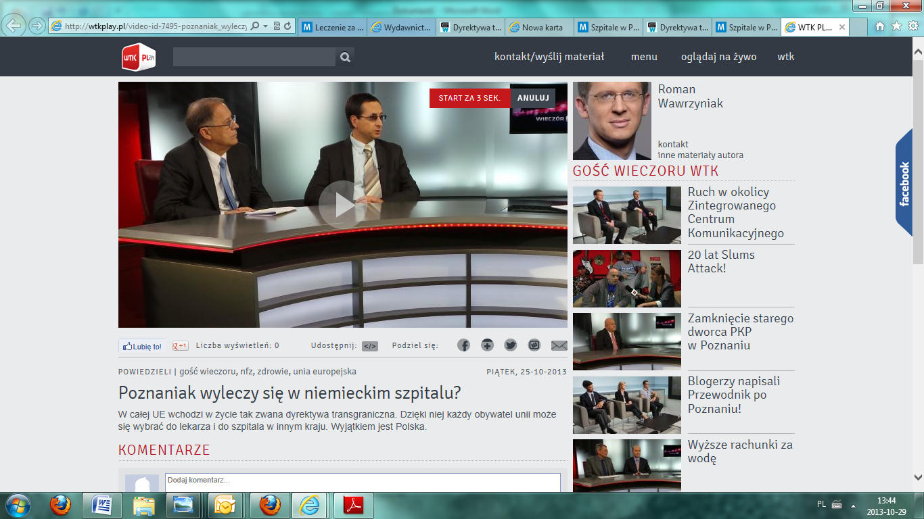

- POLSAT
http://www.ipla.tv/2013-10-25-formalnie-tak-praktycznie-nie/vod-5837067
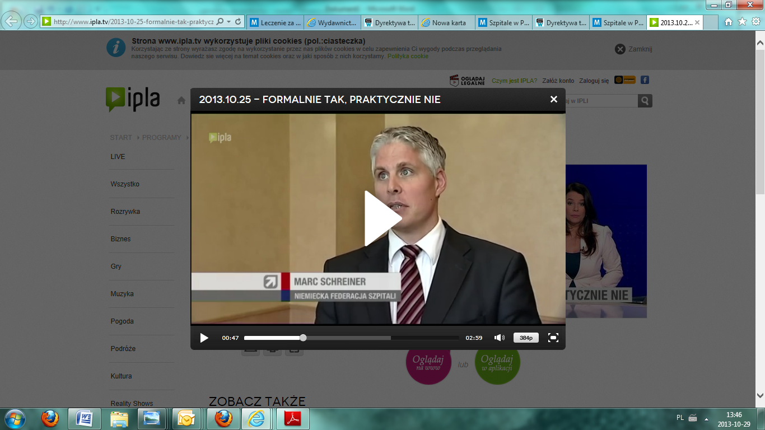

- TVP INFO
http://tvp.info/serwis-info/wideo/25102013-1530/12613845
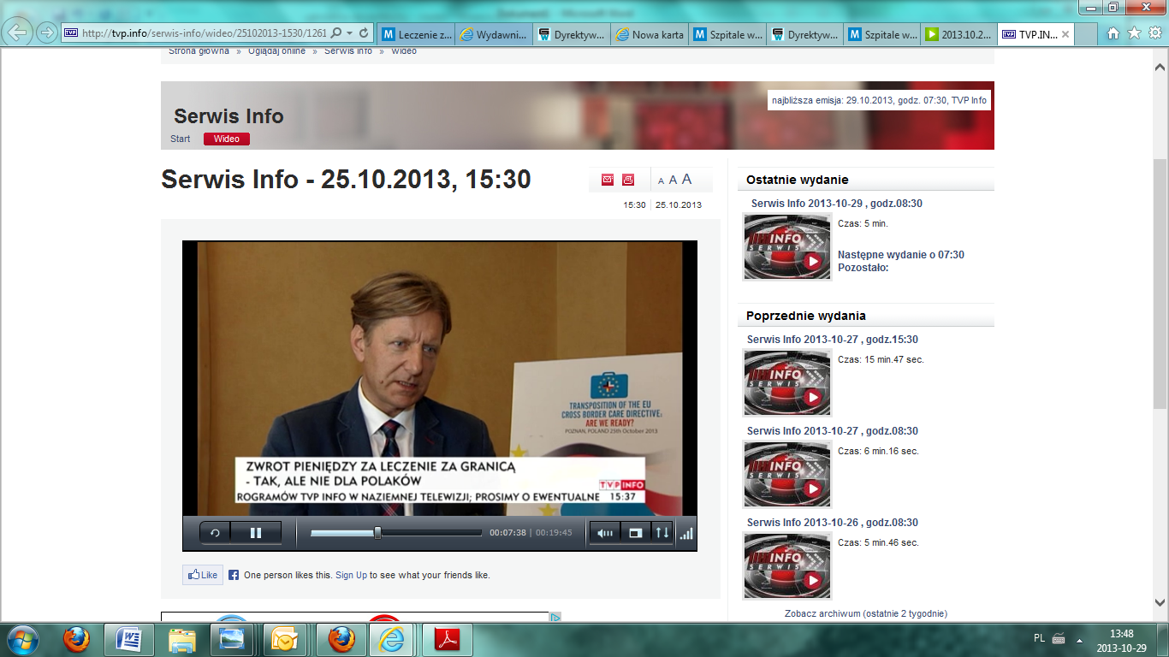

- TVP Poznań
http://www.tvp.pl/poznan/informacja-i-publicystyka/teleskop/wideo/25102013-godz2200/12813352
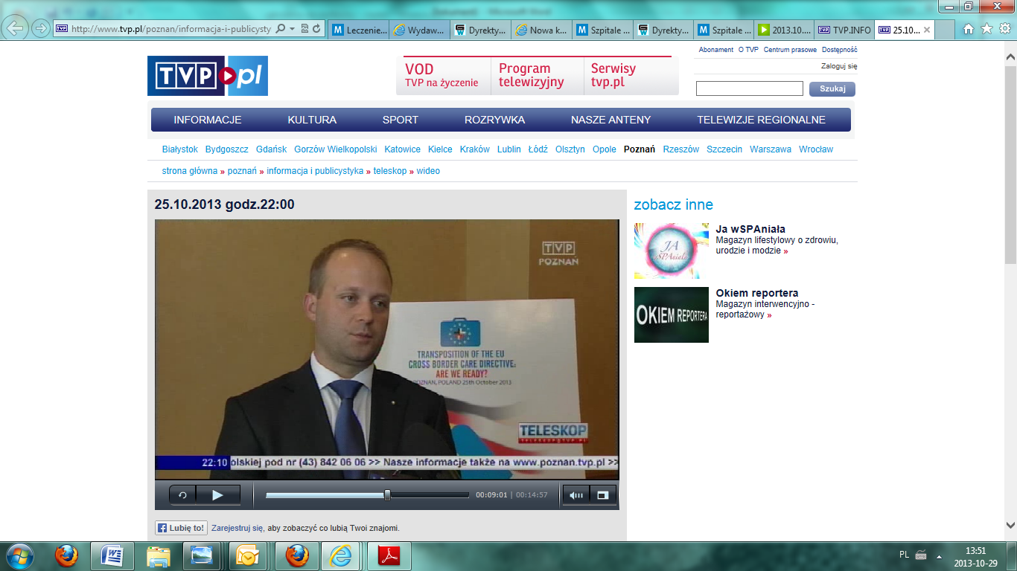

- TVN24 Fakty
http://fakty.tvn24.pl/ogladaj-online,60/poczekamy-na-leczenie-u-sasiadow,366204.html
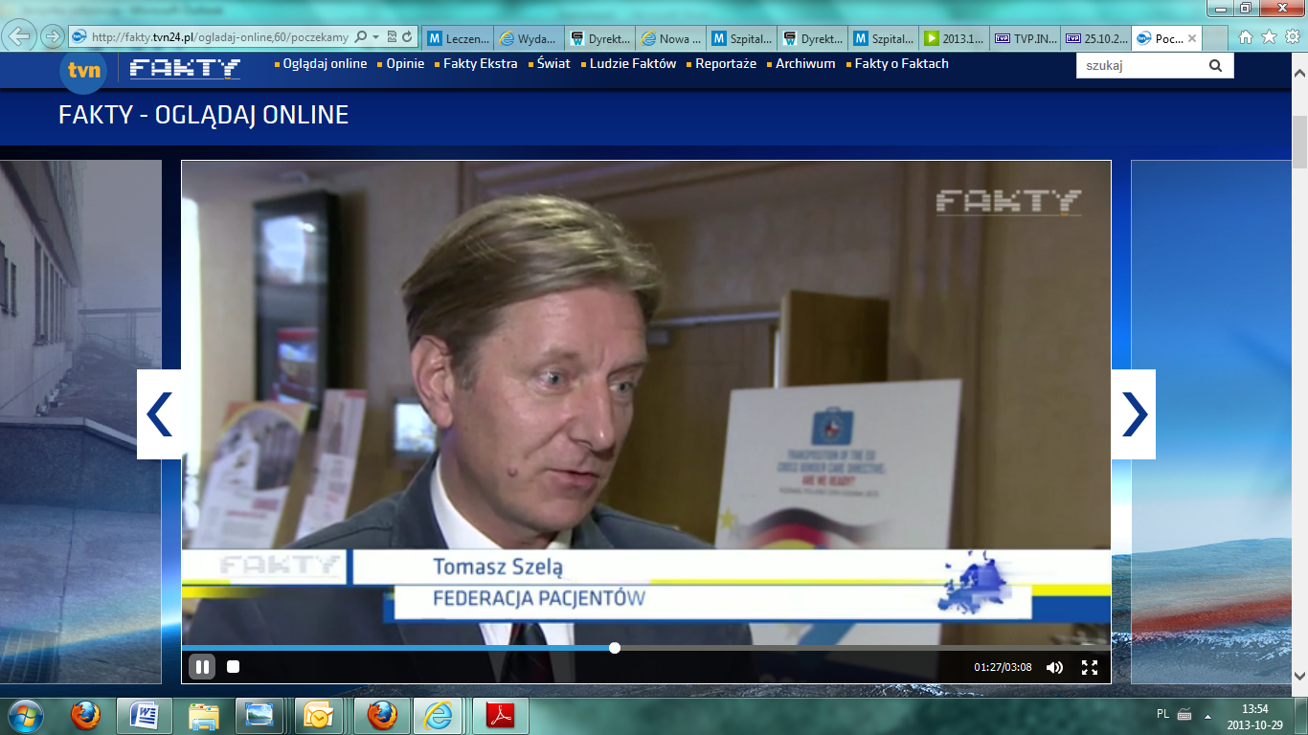

- Termedia.pl
- 15.10. 2013 – interview with professor Fedorowski titled “Halfway between Warsaw and Berlin: we lose on our own request” - section: News and Press review
http://www.termedia.pl/Miedzy-Warszawa-a-Berlinem-przegrywamy-na-wlasne-zyczenie,10659.html
- 16.10.2013 – press information titled “Cross Border Care Directive is upon us” – section: We were told
http://www.termedia.pl/Dyrektywa-transgraniczna-tuz-tuz,10680.html
- 24.10.2013 – press information titled “Polish inauguration of the Cross Border Care Directive in Poznań” - section: News and Press review
http://www.termedia.pl/Polska-inauguracja-dyrektywy-transgranicznej-w-Poznaniu,10747.html
- 25.10.2013 - press information titled “Consequences of the Cross Border Care Directive implementation” - section: News and Press review
http://www.termedia.pl/Konsekwencje-wprowadzenia-dyrektywy-transgranicznej,10764.html
- 26.10.2013 - press information titled “Cross Border Care Directive – we are not ready at all” - section: News and Press review
http://www.termedia.pl/Dyrektywa-transgraniczna-zupelnie-nie-jestesmy-gotowi,10772.html

Additional information about PR activities

  - Honorary patronages and invitations
- Requests for patronage were sent to:
Lubuskie Province Marshal | Elżbieta Polak | Lubuskie Province Marshal’s Office
Director | Łucja Wojewódzka | Health Protection Department
Wielkopolskie Province Marshal | Marek Woźniak | Wielkopolskie Province Marshal’s Office
Director | Leszek Sobieski | Health Protection and Addiction Counteracting Department
Dolnośląskie Province Marshal | Rafał Jurkowlaniec | Dolnośląskie Province Marshal’s Office
Director | Jarosław Maroszek | Health Policy Department
Zachodniopomorskie Province Marshal | Olgierd Geblewicz | Zachodniopomorskie Province Marshal’s Office
Director | Dorota Łabinowicz | Health Department

  - Termedia Newsletter ( 270 thousand readers)
- 24.09.2013 - Cross Border Care Directive – are we ready?
- 15.10.2013 – German hospitals will take over Polish patients?
- 24.10.2013 – Polish inauguration of the Cross Border Care Directive in Poznań

  - Termedia portal
- 15.10. 2013 – interview with professor Fedorowski titled “Halfway between Warsaw and Berlin: we lose on our own request” - section: News and Press review
- 16.10.2013 - press information titled “Cross Border Care Directive is upon us” – section: We were informed about
- 24.10.2013 – press information titled “Polish inauguration of the Cross Border Care Directive in Poznań” - section: News and Press review
- 25.10.2013 - press information titled “Consequences of the Cross Border Care Directive implementation” - section: News and Press review
- 26.10.2013 - press information titled “Cross Border Care Directive – we are not ready at all” - section: News and Press review

